PETUNJUK TEKNIS
BUDIDAYA IKAN LELE (Clarias batrachus)
KOLAM TERPAL
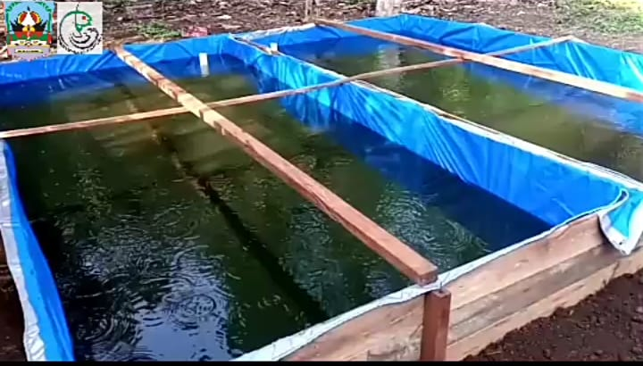
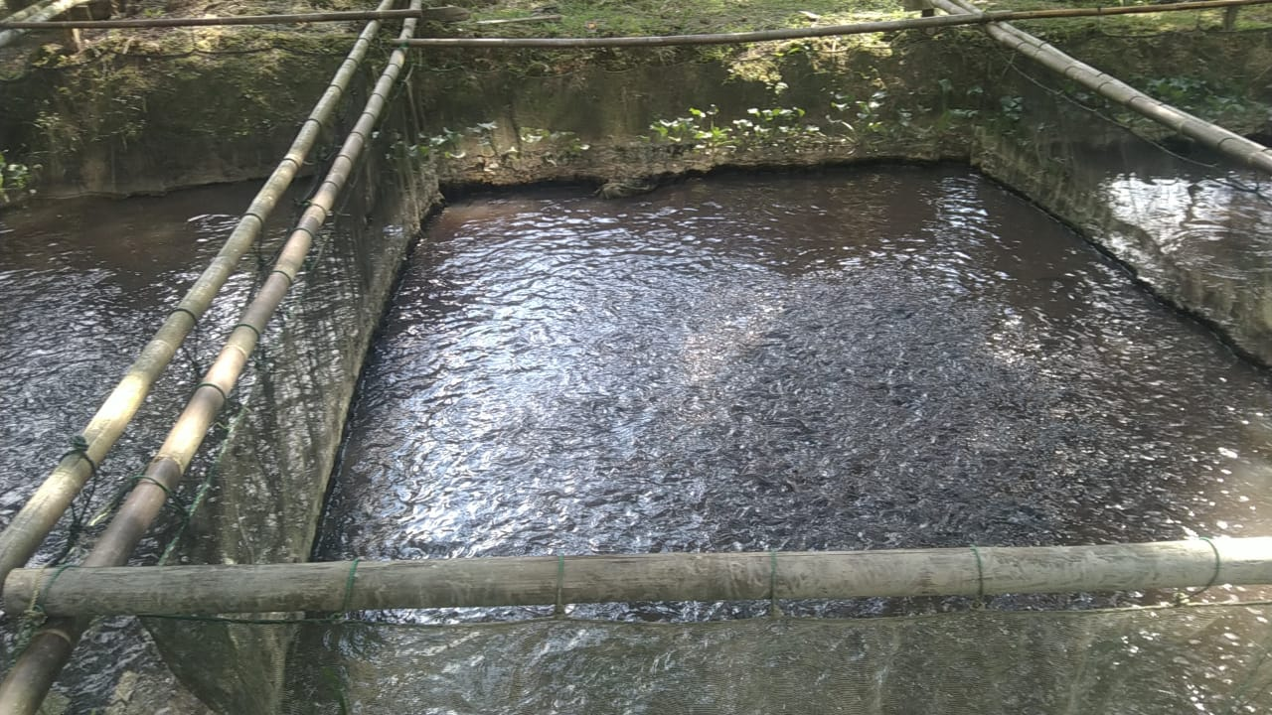
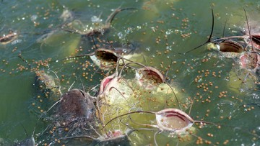

DINAS PANGAN PERIKANAN
KABUPATEN DHARMASRAYA
JL. Lintas Sumatera KM. 5 Sikabau Telp./Fax (0754)451537
Kode Pos 27573. Email: Disakandharmasraya @mail.com

KATA PENGANTAR

Syukur Alhamdulillah, segala puji hanya milik Allah SWT yang telah memberikan kekuatan kepada kami sehingga penyusunan Buku Petunjuk Teknis ini dapat terlaksanakan sebagaimana mestinya.
“Buku Petunjuk Teknis Budidaya Ikan Lele (Clarias batrachus) Kolam Terpal” ini disusun sebagai pedoman bagi para masyarakat yang ingin melakukan kegiatan budidaya ikan lele kolam terpal terutama bagi para pengusaha budidaya ikan lele sehingga dapat berhasil sebagaimana yang diharapkan. Materi dari buku ini diambil dari berbagai sumber dan dipadukan dengan kondisi lapangan yang ada diKabupaten Dharmasraya. Buku ini berisi tentang cara Budidaya Ikan Lele (Clarias batrachus) yang dimulai dari persiapan hinga pasca panen.
Kami menyadari bahwa buku ini masih jauh dari kesempurnaan. Sehingga kritik, saran, dan masukan masih kami harapkan untuk perbaikan dimasa yang akan datang.

Sikabau, 10 Januari 2022
Kepala Dinas Pangan dan Perikanan
Kabupaten Dharmasraya

PURWANTO, M.Pd
Pembina Utama Muda/
NIP. 19620805 198308 1 001

PENDAHULUAN

Latar Belakang
Pengertian Budidaya Ikan Lele. Budidaya merupakan kegiatan terencana pemeliharaan sumberdaya hayati yang dilakukan pada suatu areal lahan untuk di ambil manfaat / hasil panennya.
Ikan lele merupakan keluarga catfish yang termasuk dalam jenis diantaranya lele lokal, lele dumbo, dan lain-lain. Lele termasuk hewan nocturnal atau lebih aktif mencari makan di malam hari. Ikan ini muda dibudidayakan di manapun dengan kondisi suhu 20-32 ⁰ C, dengan Ph 6,5-8 dengan kandungan oksigen 3 ppm. Ikan lele merupakan salah satu jenis ikan air tawar yang sudah dibudidayakan secara komersial oleh masyarakat.
Ikan lele merupakan jenis ikan yang banyak diminati selain mengandung nutrisi tinggi yang baik untuk dikonsumsi, dan ikan lele salah satu ikan yang memiliki peluang bisnis yang menjanjikan
Dalam rangka memberdayakan potensi ekonomi lokal maka perlu peluang untuk menciptakan kegiatan usaha termasuk usaha kolam terpal ikan lele. Ikan lele merupakan salah satu ikan konsumsi yang mulai digemari karena rasa daging yang khas dan lezat yang memiliki protein 17 % - 37 % , lemak 4,8 % , Mineral 1,2 % yang termasuk garam fosfat, kalsium, besi, tembaga dan yodium dan vitamin 1,2 % (vit. B kompleks, A, D, Dan E)

DAFTAR ISI
Isi Halaman
I. PENDAHULUAN 2
II. PEMBAHASAN HAL INDEKS PENTING 3
2.1 Sumberdaya Manusia 5
2.2 Lokasi Kolam 5
2.3 Jenis/ Konstruksi Kolam 6
2.4 Cara Pembuatan Kolam Terpal 6
2.5 Tips Praktis Dan Pemilihan Benih 7
2.6 Cara Penebaran Dan Adaptasi Benih Lele 7
2.7 Cara Pembesaran Ikan Lele 8
2.8 Cara Pemberian Pakan Ikan Lele 9
2.9 Cara Perawatan Kolam Terpal Ikan Lele 9
2.10 Panen Ikan Lele 10
2.11 Tugas Pokok Tim Inovasi 11
III.PENUTUP 12
IV. LAMPIRAN 13

- PEMBAHASAN
INDEKS PENTING DALAM
BUDIDAYA IKAN LELE (Clarias batrachus)
KOLAM TERPAL

2.1 Sumber Daya Manusia
Sumberdaya manusia yang dibutuhkan bisa bekerja dengan disiplin, cekatan dan terampil dan senantiasa terus belajar yang mana merupakan kunci utama untuk bisa menjadi seorang pembudidaya lele yang tangguh, serta ulet.

2.2 Lokasi Kolam
- Dekat Dengan Sumber Air
- Dekat Dengan Rumah sehingga terhindar dari tingkat kejenuhan dalam kontrol kolam, salah satu faktor penting pembudidaya ikan agar selalu aktif dalam kontrol kolam ikan.
- Memiliki Tingkat Keamanan yang baik
- Sistem Cluster merupakan sistem paling ideal, karna dalam satu lokasi dengan banyak kolam dan banyak pemilik, sehingga bisa meningkatkan antusias pembudidaya agar lebih bersemangat dan dari segi keamanan lebih terjamin dan jalinan komunikasi lebih dinamis.

2.3 Jenis /Kontruksi Kolam
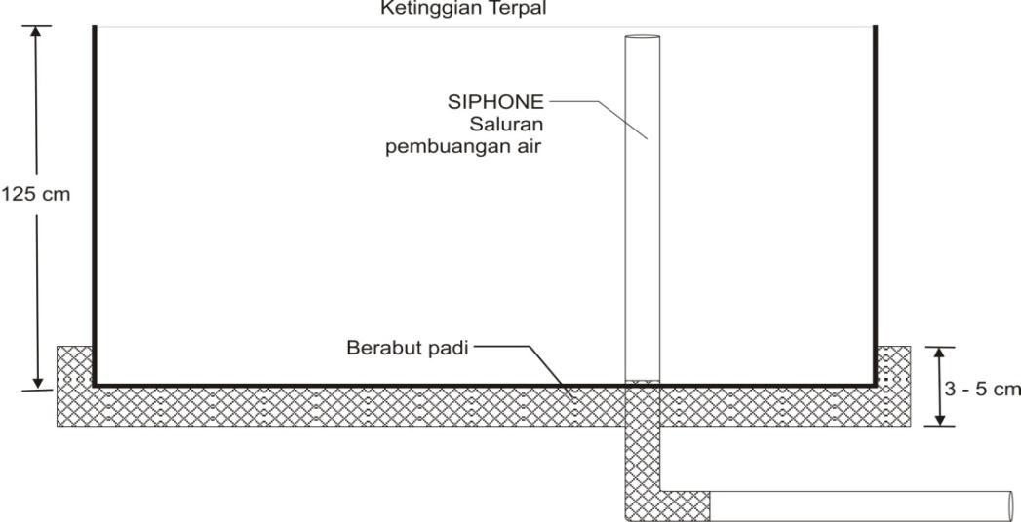
4 M
1 M

2 M
Desain Kolam Terpal
2.4 Cara pembuatan kolam terpal
- Siapkan lahan yang akan digunakan yang dengan ditandai sinar matahari 50 % , bebas banjir, dekat dengan pemukiman, dan dekat dengan sumber air.
- Siapkan alat dan bahan yang diperlukan
- Membuat kerangka kolam yang kuat sebagai penegak berdirinya terpal. Yang terpentig adalah terpal yang di jadikan sebagai kolam jangan sampai bocor dan perhitungkan beban air dan ikan agar kolam yang dibuat bisa menahan dengan baik.
- Pisahkan papan beserta terpal yang digunakan dan tentukan ukuran yang digunakan ukuran kolam (2 x 4x 1)
- Kemudian membuat saluran pipa gunanya saringan air dan ikan, agar air dalam kolam dapat keluar dengan cepat dan juga menentukan berapa tingkat ketinggian air kolam.
- Bahan yang digunakan untuk budidaya ikan di kolam terpal yakni berupa Papan, Terpal, Palu, Pipa, Gergaji. Air, Bibit Ikan Lele, Pakan Limas (Limbah Masyarakat ) Dengan ukuran kolam (2 x 4 x 1)

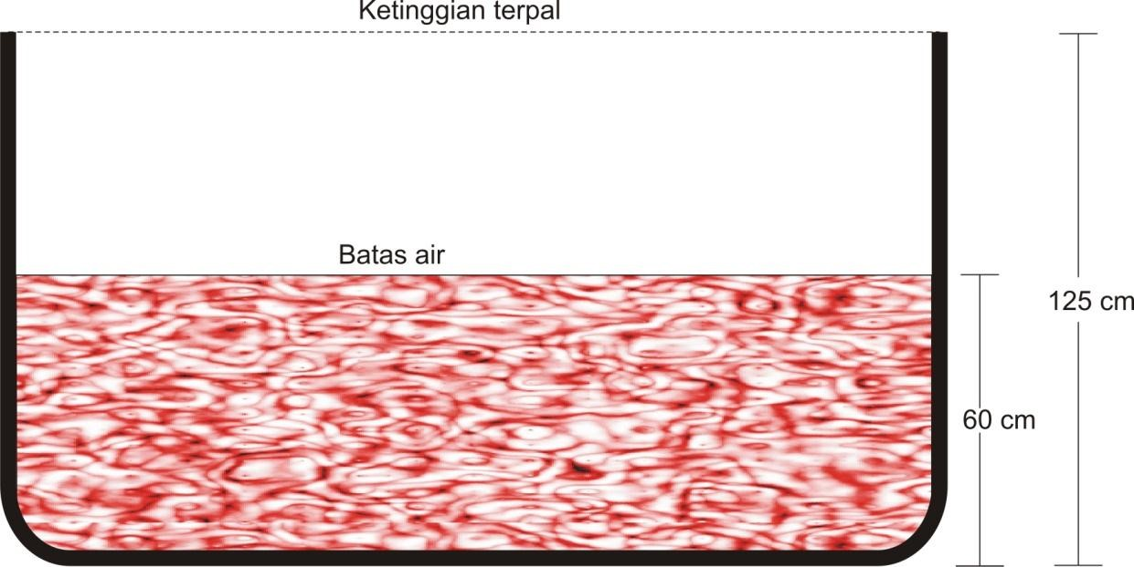
2 M
4 M

2.5 Adapun Tips Praktis:
- Lokasi kolam harus mendapatkan cahaya sinar matahari secara maksimum. Bila terhalang oleh pohon mungkin bisa di pangkas atau dipotong supaya cahaya matahari bisa mengenai permukaan kolam.
- Rangka kolam alangkah baiknya terbuat dari bambu.
- Terpal dengan kualitas baik dapat awet bertahan sampai 3 – 5 tahun.
- Manajemen air yang baik yakni perairan yang air hijau atau alami agar ikan lele nyaman dalam pertumbuhan dan perkembanganya untuk kelangsungan hidup ikan lele.

Adapun Kualitas Benih lele yang baik
Syarat benih lele yang baik
- seinduk, seumur dan seukuran
- lincah
- tidak dari indukan yang inbreeding
- sehat
Kepadatan penebaran benih
    - Pemula : 80–100 ekor/m³
    - Pengalaman : 100–200 ekor/m³
    - Intensif : 200–400 ekor/m³

2.6 Cara Penebaran dan Adaptasi Benih Lele
- Benih lele yang baru datang dituangkan ke dalam ember plastik berikut dengan air didalamnya, untuk skala budidaya lele perbesaran sebaiknya tebar ukuran benih lele minimal 7 cm atau lebih.
- Istirahatkan selama 5 menit
- Masukan air PAA (Pengelolaan Air Alami/Hijau) ke dalam ember yang terisi benih tadi sampai air lama tergantikan seluruhnya
- Diamkan lagi 5–10 menit, untuk memberikan kesempatan kepada benih lele mengenal identitas air kolam yang akan ditempati
- Sebaiknya penebaran benih pada waktu pagi atau sore hari tidak dianjurkan menebar benih pada siang hari pada saat cuaca panas. Sebaiknya tidak menebar benih ketika kecerahan air masih tinggi/kondisi perairan kolam belum kondusif.
- Nutrizim Pasta Multiguna bisa diberikan bersamaan tebar benih lele.
  - Biarkan beberapa jam/hari, setelah benih terlihat lincah bermain di kolam secara merata, mulailah beri pakan benih secara sedikit demi sedikit (sesuai program pembesaran lele)
  - Memasuki hari pertama pemberian pakan pellet bisa diatur setiap 4–6 jam sekali selama 3–5 hari kemudian diatur menjadi 3 kali sehari (pagi–sore– malam)/(pagi jam 7–8, sore jam 16-17, malam jam 21– 22) dalam pemberian pakan malam hari lebih banyak dibanding pagi dan sore.

2.7 Cara Pembesaran Ikan Lele (Clarias Batrachus)
- Siapkan lahan yakni lahan yang cukup seperti halaman belakang rumah tau menyewa tanah kosong untuk meletakan kolam terpal yang bakal digunakan
- Siapkan kolam terpal yang mana bentuknya persegi panjang lalu isi kolam dengan air setinggi 30 cm lalu diamkan selama satu minggu hingga tumbuh lumut dan fitoplankton lalu setelah itu air di isi kembali setinggi 80 cm
- Kemudian melakukan penebaran benih ke dalam kolam , dengan benih yang berkualitas yang ditandai dengan gerakan benih yang gesit dan warna yang mengkilap, adapun cara menebarnya dilakukan secara perlahan-lahan lalu dimasukan beberapa benih dulu ke dalam ember lakukan seperti ini jeda setiap 30 menit sekali dalam melepaskan bibit, dilakukan pada pagi / malam hari karena suhu pada air sejuk dan baik untuk benih lele
- Perawatan ikan yakni dengan jenis pakan alami yakni pakan limbah masyarakat (Limas), tebar pellet setiap 3 hari sekali yakni pada jam 7 pagi, 5 sore dan 10 malam.
- Lalu perhatikan volume air di kolam yang disesuaikan umur dan ukuran lele.
- Sebelum melakukan pamanenan / greading ikan tidak dikasih pakan selama 8 jam agar ikan tidak mudah lemas, tidak cepat mati dan kualitas air tetap terjaga.
- Pada saat masa panen, jika memasuki waktu tiga bulan atau mencapai ukuran yang dikehendaki maka ikan lele siap dipanen,
2.8 Cara Pemberian Pakan Ikan Lele (Clarias Batrachus)
- Pemberian pakan diberikan pada waktu yang tepat yakni sekitar pukul 9 pagi dan jam 3 sore dan 9 malam
- Jenis pakan lele yang disediakan yakni pakan alami atau limbah masyarakat
- Ataupun jenis pakan lele yang pellet dengan dosisi kandungan proteinnya 30-33 % agar lele bisa tumbuh dengan baik dan cepat.
2.9 Cara Perawatan Kolam Terpal Ikan Lele (Clarias Batrachus)
- Gantilah air sekiatr 20 cm dengan air baru lagi dengan ukuran yang sama
- Agar terhindar kotoran yang menumpuk yang menjadi pemicu penyebab datangnya virus dan bakteri
- Antipasi Hama yakni organisme pathogen dalam kolam ikan lele dengan membuat sekat pembatas agar lele bisa lebih aman
2.10 Panen Ikan Lele (Clarias Batrachus)
- Ikan lele yang terpelihara dengan baik sudah menjadi ikan lele yang berkualitas yang umumnya setelah 2-3 bulan lele dapat di panen.
- Ketika panen, 1 kg lele bisa berjumlah sekitar 7-8 ekor dengan ukuran antara 5-7 cm / 9-12 cm
- Lalu memanenkan ikan lele dengan menyurutkan terlebih dahulu air kolamnya dan pindahkan ke wadah lain menggunakan serok atau jarring
- Sortir ikan lele yang siap dipanen dengan hati-hati

- TUGAS POKOK TIM INOVASI
Program Inovasi salah satu upaya pemerintah dalam meningkatkan pengembangan pembangunan dalam program ketahanan pangan dan perikanan, melalui salah satu kegiatan “Budidaya Ikan Dalam Pekarangan. Adapun tugas Stakeholder Inovasi yang terlibat pada kegiatan “Budidaya Ikan Dalam Pekarangan’’ sebagai berikut :
Tugas Para Tim Inovasi
Stakeholder Inovasi | Tugas Pokok Tim Inovasi
  Instansi Yang Dapat Terkait Dengan Kegiatan ini adalah
  - Dinas Pangan dan Perikanan
  - Wali Nagari dan Jorong
  - Tim Penggerak Inovasi Pembudidaya Ikan
  Ketua
  - Sebagai pelaksana kegiatan inovasi (BUKANDARA)
  - Sebagai Pemimpin Tim dalam mengelola pelaksanaan Kegiatan inovasi (BUKANDARA)
  Koordinator Lapangan
  - Sebagai pihak koorinasi hasil dari kegiatan inovasi (BUKANDARA)
  - Melakukan pengawasan dan pengarahan dalam kegiatan inovasi (BUKANDARA)
  - Sebagai pihak yang menunjukan dan mengajak kelompok dalam kegiatan inovasi (BUKANDARA)
  Penanggung Jawab Lapangan
  - Sebagai pihak yang mengawasi berlangsung inovasi (BUKANDARA)hingga selesai
  Anggota Bidang Perikanan
  - Bertugas sebagai pihak pembina dan pembantu dalam hal sarana kegiatan inovasi (BUKANDARA)
  Anggota Kelompok
  - Bertugas sebagai penggerak kegiatan inovasi (BUKANDARA)
  - Memonitor dan evaluasi kegiatan inovasi (BUKANDARA)
  - Melaporkan pelaksanaan kegiatan inovasi (BUKANDARA) yang dijalankan.

- PENUTUP
Ikan lele atau dikenal dengan nama latin Clarias merupakan salah satu jenis ikan air tawar yang banyak dikembangbiakan di indonesia. Jenis ikan ini juga memiliki banyak peminat oleh masyarakat karena mempunyai rasa yang enak, dan bergizi dengan harga yang terjangkau.
Budidaya ikan lele sangat menguntungkan dari berbagai aspek manapun yakni dari aspek pemanfaatan lahan, aspek teknologi, aspek ekonomi dan aspek sosial. Maka dari itu dalam petunjuk teknis tahapan budidaya ikan lele telah diuraikan dengan rinci dari menyiapakan lahan hingga pemanenan sehingga panduan ini bisa menjadi acuan dalam budidaya ikan lele kolam terpal.

LAMPIRAN (DOKUMENTASI BUKANDARA)
A.ALAT DAN BAHAN
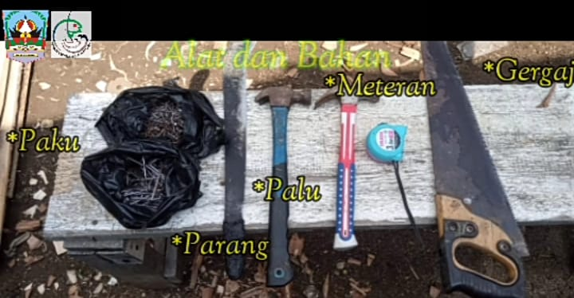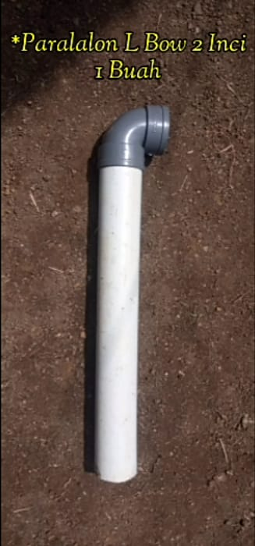
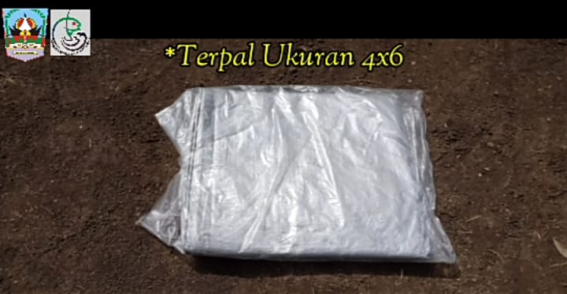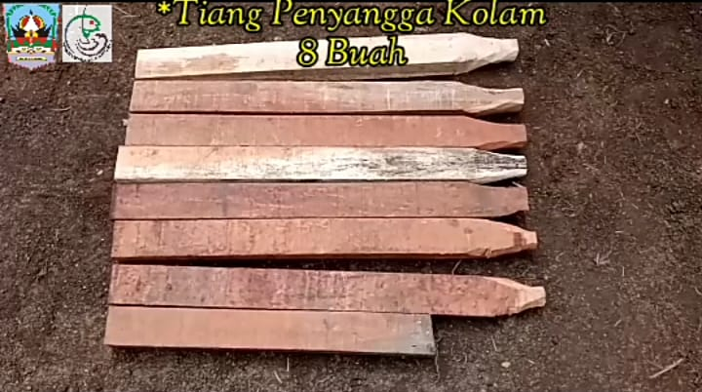

B. PEMBUATAN KOLAM TERPAL


